

GERTICO
FilterService
Architekturbeschreibung des GERTICO Moduls FilterService
„Draft“

Bearbeitet von:

Reinhard Herzog
Version 0.1
13. August 2002
Inhalt
1 Dienstbeschreibung 4
1.1 Architektur 4
1.2 Einbindung 5
1.3 Structured Events 6
1.4 Event Type Repository 6
1.5 Filter Grammar 7
1.6 Erweiterte Filteroptionen 7
2 HLA Data Distribution Abbildung 7
2.1 Definitionen 7
2.1.1 Dimension (engl. dimension) 7
2.1.2 Wertebereich (engl. range) 7
2.1.3 Region (engl. region) 8
2.2 Abbildung auf NotifyFilter 8
2.3 HLA Dienste 9
2.3.1 Entsprechungen 9
2.3.2 Create/Delete Region 9
2.3.3 Associate Regions for Update 10
2.3.4 Subscribe With Region 11
3 Module und Schnittstellen 11
3.1 CosNotifyFilter 11
3.2 DataDistributionMgt 14
Abbildungen
Abbildung 1: GeRtiFilter Architektur 5
Abbildung 2: Einbindung des Filter Modul 6
Abbildung 3: Region 8
Abbildung 4: Create Region und Delete Region für Subscriber 10
Abbildung 5: Beispielkonfiguration 11

Dienstbeschreibung
Das GERTICO Modul GeRtiFilter dient der Realisierung allgemeiner Filterdienste zur Reduktion des Kommunikationsvolumens zwischen den Teilnehmer einer Simulation.
Insbesondere wird dadurch die HLA Dienstegruppe „Data Distribution Management“ realisiert.
Grundlage ist das CosNotifyFilter Modul des Notification Service sein.

Architektur
GeRtiFilter bietet zwei Ebenen der Nutzung an. Als Basisdienst wird die Schnittstellendefinitionen des CosNotifyFilter Moduls realisiert. Damit wird eine Implementierung der darin definierten Filter Dienste bereitgestellt.
Auf dieser Grundlage baut die zweite Ebene auf, der FilterService. Dabei werden die Dienste durch das Interface FilterService bereitgestellt, der Nutzer dieses Dienstes implementiert das Interface FilterServiceClient. Der FilterService Dienst entspricht der Funktionalität der HLA Dienstegruppe "Data Distribution Management".
Abbildung 1: GeRtiFilter Architektur | 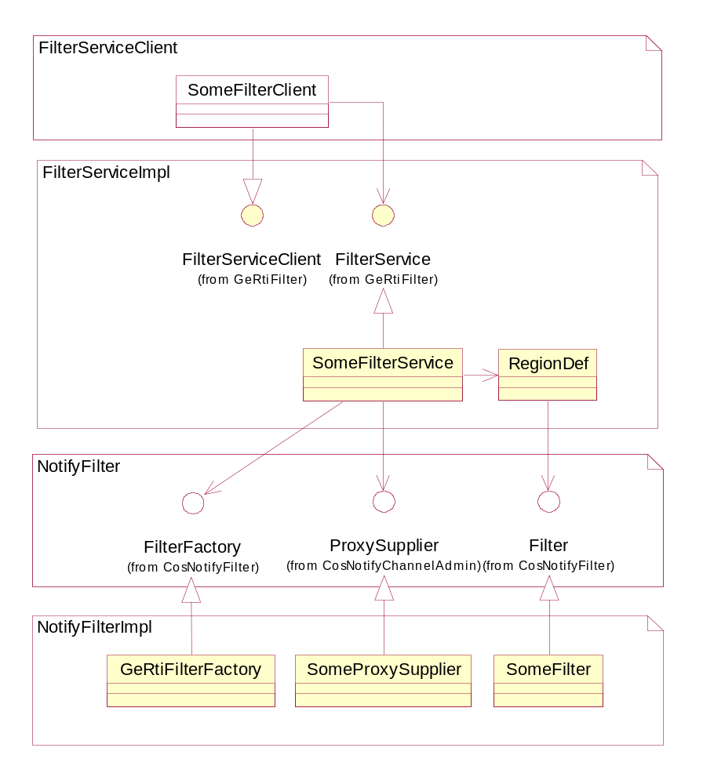

Einbindung
Die folgende Abbildung zeigt die Einordnung des FilterService in die GERTICO Module.
Abbildung 2: Einbindung des Filter Modul | 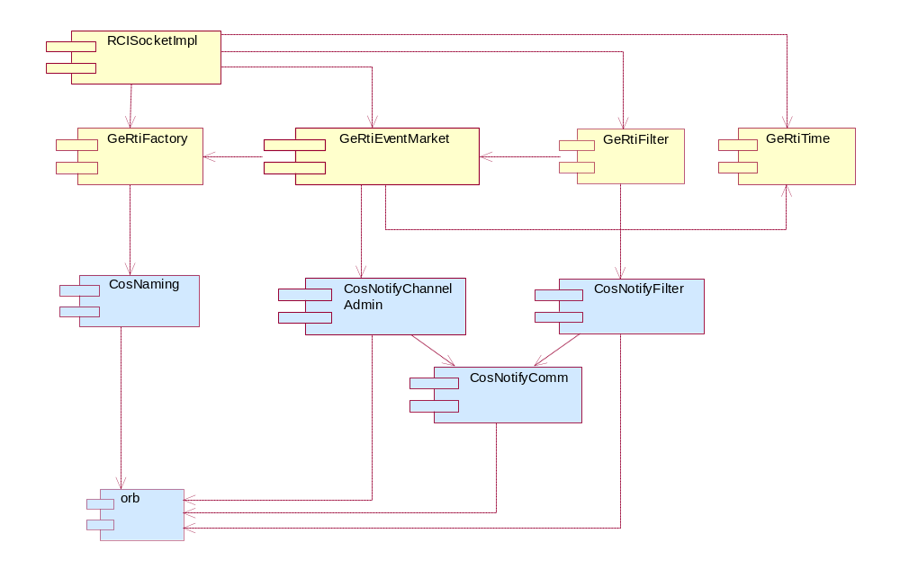

Structured Events
Beim Notification Service werden im wesentlichen zwei verschiedene Arten der Events unterschieden. Dies sind die untyped und die typed Events. Bei den untypisierten werden lediglich als any kodierte Events versendet, und bei den typisierten sind dies spezifische Ausprägungen, die von der Applikation definiert werden können. Eine besondere Bedeutung haben hierbei die sog. Structured Events, als eine konkrete Ausprägung der typisierten Events. Bei dieser Form der Events werden spezielle Attribute explizit kodiert, so dass ein generischer EventChannel auf diese Attribute zugreifen kann. Diese Attribute sind unter anderen die sog. filterable attributes, auf deren Basis das Filterkonzept aufgebaut ist.
Es werden daher die Structured Events für die Realsierung der Filterdaten genutzt.

Event Type Repository
Die Filterattribute müssen der Anwendung bekannt sein. Bei einer HLA Anwendung wird dies über das Federation Object Mode (SOM)l definiert. Bei einer ausschließlichen Nutzung des hier beschriebenen Filter Moduls innerhalb einer HLA Anwendung würde dies auch ausreichen. Wenn jedoch auch nicht HLA-Anwendungen in einer "HLA verträglichen" Weise filterbare Attribute nutzen wollen, wird eine der SOM Beschreibung entsprechende Definition benötigt.
Der OMG Vorschlag ist hier der optionale (value-added) Dienst des "Event Type Repository".
Eine andere Variante ist die Nutzung eines OMT XML Dokumentes zur Beschreibung. Dieses Dokument könnte online über das DOM Interface ausgelesen werden.

Filter Grammar
Es muss die „TheDefaultFilterConstraintLanguage“ unterstützt werden
Hier kann auf OpenSource Implementierungen zurückgegriffen werden – z.B. TAO.

Erweiterte Filteroptionen
Neben den HLA Regionen können beliebige weitere Features realisiert sein – z.B.
- nicht-diskrete Filterdefinition
- erweiterte geometrische Filter (etwa Zylinder, Kugel, ...)

HLA Data Distribution Abbildung
Ein wesentliche Aufgabe des Filter Moduls ist die Realisierung des Data Distribution Management (DDM) der HLA. Im folgenden wird beschrieben, wie das DDM Konzept der Regionen durch das Filter Modul abgebildet wird.

Definitionen
Eine detaillierte Beschreibung des DDM findet man in [IEEE1516]. An dieser Stelle soll der Einfachheit halber nur eine kurze Definition der Begriffe erfolgen.

Dimension (engl. dimension)
Eine Dimension ist ein benanntes Intervall positiver ganzer Zahlen (Integer), dessen erster Wert 0 ist.
D = [0, N]

Wertebereich (engl. range)
Ein Wertebereich ist ein Intervall definiert auf einer Dimension. Ein Intervall ist ein geordnetes Paar von Werten. Dabei müssen Ober- und Untergrenze des Intervalls einen Abstand von mindestens 1 haben.
R = (n₁, n₂), wobei n₁, n₂ Element aus D und n₁ < n₂
möglich währe etwa auch R = [n₁, n₂) wenn ein nach links offenes Intervall ausgedrückt werden soll.

Region (engl. region)
Die Filtergrundlage der HLA sind sog. Regionen. Dies sind mehrdimensionale Räume, definiert durch die o.g. Wertebereichen. Die Dimensionen der Region sind dabei die Dimensionen der Wertebereiche. In einer Region darf nur höchstens ein Wertebereich einer bestimmten Dimension verwendet werden.
G = {R₁, ..., R_{n}}

Abbildung auf NotifyFilter
Region <-> String im Filter
Dimension <-> Filterable Data des Event
Eine zweidimensionale Region R könnte z.B. wie folgt definiert sein:
- R = { x∈[10,20), y∈[5,10) }
Abgebildet auf einen Filter würde dies den folgenden Filterausdruck ergeben :
- “x>=10 and x<20 and y>=5 and y<10”
Abbildung 3: Region | 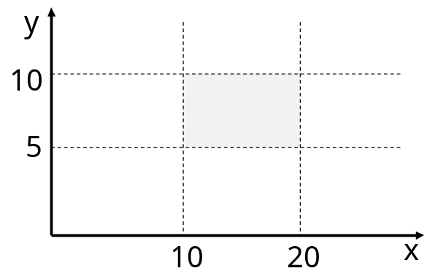

Die Default-Region entspricht dem leeren Filter.

HLA Dienste

Entsprechungen
Folgende Abbildungen der HLA Konzepte auf CosNotifyfilter Konzepte werden getroffen:
Dimension  (dimension): | Eine HLA Dimension ist durch einen Namen und eine Obergrenze gekennzeichnet. Abzubilden ist dies auf die Filter-fähigen Attribute des CosNotificationModule (filterable_data). Diese sind Bestandteil des sog. body-Bereiches eines structured_event.  Um Intervalle spezifizieren zu können, wird die Angabe einer Unter- und Obergrenze notwendig. Ebenso ob das Intervall an den Grenzen offen oder geschlossen sein soll.  Folgende Konvention soll definiert werden:  <fd_name> ::= ('(' | '[') <dimension name> (')' | ']')  Durch die Angabe einer Klammer am Anfang des Namens wird festgelegt, dass es sich um die Angabe einer Untergrenze handelt, wenn die Klammer am Ende steht ist es eine Obergrenze. Mit der Klammer '(' bzw. ')' wird ein offenens Intervall (Grenze nicht Teil des Intervalls) und mit '[' bzw. ']' ein geschlossenes Intervall (Grenze ist Teil des Intervalls) definiert.
Bereich  (range): | Die Angabe eines Bereiches erfolgt durch die Angabe der Unter- und Obergrenze einer Dimension. Zum Beispiel:  fd_name1 = "[length"; fd_value1 = "10"  fd_name2 = "length)" ; fd_value2 = "15"
Region  (region): | Eine Region ist eine Menge von Bereichsangaben. Es muss also für jede Dimension der Region sowohl die Unter- also auch die Obergrenze definiert sein.

Create/Delete Region
Die Regiondefinition eines Subscribers wird als Constraint beim Filter im entsprechenden ProxSupplier des EventChannels angelegt.
Abbildung 4: Create Region und Delete Region für Subscriber | 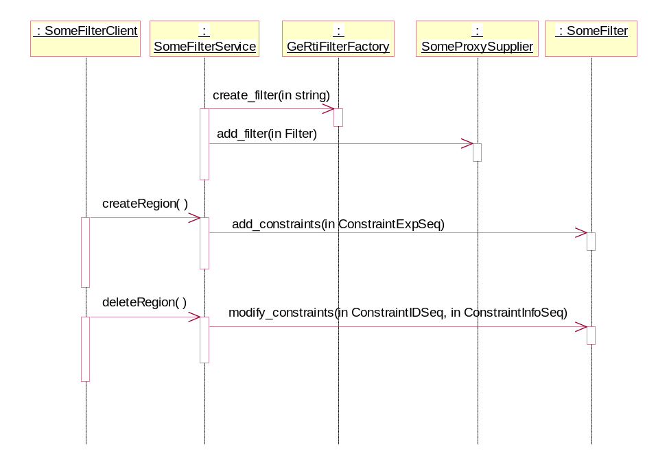
Bei einem Publisher wird dies lediglich als lokale Datenstruktur angelegt, aus der bei späteren updates die Regionattribute des Events ergänzt werden.

Associate Regions for Update
Da Regionen auf die „filterbaren“ Attribute beim Structured Event abgebildet sind, ist keine explizite Deklaration von Regionen notwendig. Wenn eine Region für ein Update angegeben werden soll, müssen lediglich die entsprechenden Attribute gesetzt werden. Zu diesem Zweck muss die beim Association angegebene Region beim Federate gespeichert werden, und bei jedem Update müssen die entsprechenden Filterattribute im Event ergänzt werden. Diese Ergänzung erfolgt durch den FilterService.

Abbildung 5: Beispielkonfiguration | 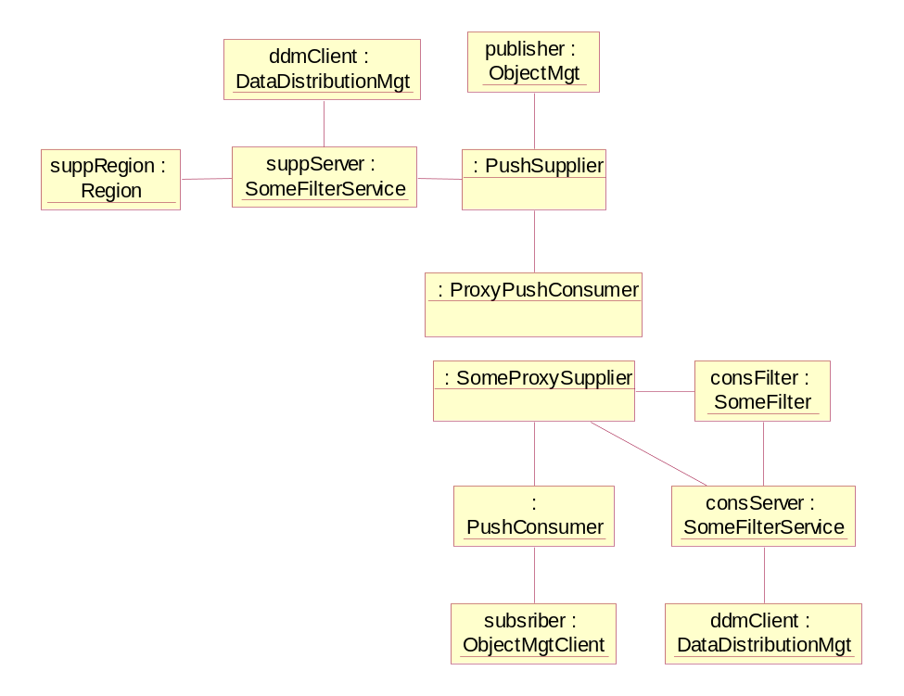

Subscribe With Region
Ein Subscribe mit Regionen kann sich auf Klassen bzw. Interaktionen beziehen. Da diese aber im Modul GeRtiEventMarket strukturell nicht unterschieden werden, ist diese Unterscheidung nicht relevant für das Filter Modul.
Generell wird dabei die subscriber Beziehung erweitert, um die Angabe des entsprechenden Region bei dem Filter im entsprechenden ProxySupplier des EventChannels.

Module und Schnittstellen

CosNotifyFilter
//File: CosNotifyFilter.idl
//Part of the Notification Service

#ifndef _COS_NOTIFY_FILTER_IDL_
#define _COS_NOTIFY_FILTER_IDL_
#pragma prefix "omg.org"

#include <CosNotifyComm.idl>

module CosNotifyFilter {

typedef long ConstraintID;

struct ConstraintExp {
CosNotification::EventTypeSeq event_types;
string constraint_expr;
};

typedef sequence<ConstraintID> ConstraintIDSeq;
typedef sequence<ConstraintExp> ConstraintExpSeq;

struct ConstraintInfo {
ConstraintExp constraint_expression;
ConstraintID constraint_id;
};

typedef sequence<ConstraintInfo> ConstraintInfoSeq;

struct MappingConstraintPair {
ConstraintExp constraint_expression;
any result_to_set;
};

typedef sequence<MappingConstraintPair> MappingConstraintPairSeq;

struct MappingConstraintInfo {
ConstraintExp constraint_expression;
ConstraintID constraint_id;
any value;
};

typedef sequence<MappingConstraintInfo> MappingConstraintInfoSeq;

typedef long CallbackID;
typedef sequence<CallbackID> CallbackIDSeq;

exception UnsupportedFilterableData {};
exception InvalidGrammar {};
exception InvalidConstraint {ConstraintExp constr;};
exception DuplicateConstraintID {ConstraintID id;};

exception ConstraintNotFound {ConstraintID id;};
exception CallbackNotFound {};

exception InvalidValue {ConstraintExp constr; any value;};

Filter | interface Filter {  readonly attribute string constraint_grammar;  ConstraintInfoSeq add_constraints (  in ConstraintExpSeq constraint_list)  raises (InvalidConstraint);  void modify_constraints (  in ConstraintIDSeq del_list,  in ConstraintInfoSeq modify_list)  raises (InvalidConstraint, ConstraintNotFound);  ConstraintInfoSeq get_constraints(  in ConstraintIDSeq id_list)  raises (ConstraintNotFound);  ConstraintInfoSeq get_all_constraints();  void remove_all_constraints();  void destroy();  boolean match ( in any filterable_data )  raises (UnsupportedFilterableData);  boolean match_structured (  in CosNotification::StructuredEvent filterable_data )  raises (UnsupportedFilterableData);  boolean match_typed (  in CosNotification::PropertySeq filterable_data )  raises (UnsupportedFilterableData);  CallbackID attach_callback (  in CosNotifyComm::NotifySubscribe callback);  void detach_callback ( in CallbackID callback)  raises ( CallbackNotFound );  CallbackIDSeq get_callbacks();  }; // Filter
Mapping Filter | interface MappingFilter {  readonly attribute string constraint_grammar;  readonly attribute CORBA::TypeCode value_type;  readonly attribute any default_value;  MappingConstraintInfoSeq add_mapping_constraints (  in MappingConstraintPairSeq pair_list)  raises (InvalidConstraint, InvalidValue);  void modify_mapping_constraints (  in ConstraintIDSeq del_list,  in MappingConstraintInfoSeq modify_list)  raises (InvalidConstraint, InvalidValue,  ConstraintNotFound);  MappingConstraintInfoSeq get_mapping_constraints (  in ConstraintIDSeq id_list)  raises (ConstraintNotFound);  MappingConstraintInfoSeq get_all_mapping_constraints();  void remove_all_mapping_constraints();  void destroy();  boolean match ( in any filterable_data,  out any result_to_set )  raises (UnsupportedFilterableData);  boolean match_structured (  in CosNotification::StructuredEvent filterable_data,  out any result_to_set)  raises (UnsupportedFilterableData);  boolean match_typed (  in CosNotification::PropertySeq filterable_data,  out any result_to_set)  raises (UnsupportedFilterableData);  }; // MappingFilter
FilterFactory | interface FilterFactory {  Filter create_filter (  in string constraint_grammar)  raises (InvalidGrammar);  MappingFilter create_mapping_filter (  in string constraint_grammar,  in any default_value)  raises(InvalidGrammar);  }; // FilterFactory  typedef long FilterID;  typedef sequence<FilterID> FilterIDSeq;  exception FilterNotFound {};
FilterAdmin | interface FilterAdmin {  FilterID add_filter ( in Filter new_filter );  void remove_filter ( in FilterID filter )  raises ( FilterNotFound );  Filter get_filter ( in FilterID filter )  raises ( FilterNotFound );  FilterIDSeq get_all_filters();  void remove_all_filters();  }; // FilterAdmin  }; // CosNotifyFilter  #endif /* _COS_NOTIFY_FILTER_IDL_ */

DataDistributionMgt

DDM | class DataDistributionMgt  {  public:  //## Other Operations (specified)  //## Operation: createRegion%3C57BD660184  // ////////////////////////////////  // Data Distribution Management //  // ////////////////////////////////  // 9.2  //## Exceptions: SpaceNotDefined,InvalidExtents,FederateNotExecutionMember,SaveInProgress,RestoreInProgress,RTIinternalError  Region createRegion (in SpaceHandle theSpace, in ULong numberOfExtents) throw (SpaceNotDefined,InvalidExtents,FederateNotExecutionMember,SaveInProgress,RestoreInProgress,RTIinternalError);  //## Operation: deleteRegion%3C57BD6601B2  // 9.4  //## Exceptions: RegionNotKnown,FederateNotExecutionMember,SaveInProgress,RestoreInProgress,RTIinternalError  void deleteRegion (in Region theRegion) throw (RegionNotKnown,FederateNotExecutionMember,SaveInProgress,RestoreInProgress,RTIinternalError);  //## Operation: registerObjectInstanceWithRegion%3C57BD6601E3  // 9.5  //## Exceptions: ObjectClassNotDefined,ObjectClassNotPublished,AttributeNotDefined,AttributeNotPublished,RegionNotKnown,InvalidRegionContext,FederateNotExecutionMember,SaveInProgress,RestoreInProgress,RTIinternalError  ObjectHandle registerObjectInstanceWithRegion (in ObjectClassHandle theClass, in AttributeHandleSet theAttributes, in RegionSet theRegions, in ULong theNumberOfHandles) throw (ObjectClassNotDefined,ObjectClassNotPublished,AttributeNotDefined,AttributeNotPublished,RegionNotKnown,InvalidRegionContext,FederateNotExecutionMember,SaveInProgress,RestoreInProgress,RTIinternalError);  //## Operation: associateRegionForUpdates%3C57BD660202  // 9.6  //## Exceptions: ObjectNotKnown,AttributeNotDefined,InvalidRegionContext,RegionNotKnown,FederateNotExecutionMember,SaveInProgress,RestoreInProgress,RTIinternalError  void associateRegionForUpdates (in Region theRegion, in ObjectHandle theObject, in AttributeHandleSet theAttributes) throw (ObjectNotKnown,AttributeNotDefined,InvalidRegionContext,RegionNotKnown,FederateNotExecutionMember,SaveInProgress,RestoreInProgress,RTIinternalError);  //## Operation: unassociateRegionForUpdates%3C57BD660221  // 9.7  //## Exceptions: ObjectNotKnown,InvalidRegionContext,RegionNotKnown,FederateNotExecutionMember,SaveInProgress,RestoreInProgress,RTIinternalError  void unassociateRegionForUpdates (in Region theRegion, in ObjectHandle theObject) throw (ObjectNotKnown,InvalidRegionContext,RegionNotKnown,FederateNotExecutionMember,SaveInProgress,RestoreInProgress,RTIinternalError);  //## Operation: subscribeObjectClassAttributesWithRegion%3C57BD66023F  // 9.8  //## Exceptions: ObjectClassNotDefined,AttributeNotDefined,RegionNotKnown,InvalidRegionContext,FederateNotExecutionMember,SaveInProgress,RestoreInProgress,RTIinternalError  void subscribeObjectClassAttributesWithRegion (in ObjectClassHandle theClass, in Region theRegion, in AttributeHandleSet attributeList) throw (ObjectClassNotDefined,AttributeNotDefined,RegionNotKnown,InvalidRegionContext,FederateNotExecutionMember,SaveInProgress,RestoreInProgress,RTIinternalError);  //## Operation: unsubscribeObjectClassWithRegion%3C57BD66026F  // 9.9  //## Exceptions: ObjectClassNotDefined,RegionNotKnown,FederateNotSubscribed,FederateNotExecutionMember,SaveInProgress,RestoreInProgress,RTIinternalError  void unsubscribeObjectClassWithRegion (in ObjectClassHandle theClass, in Region theRegion) throw (ObjectClassNotDefined,RegionNotKnown,FederateNotSubscribed,FederateNotExecutionMember,SaveInProgress,RestoreInProgress,RTIinternalError);  //## Operation: subscribeInteractionClassWithRegion%3C57BD66028D  // 9.10  //## Exceptions: InteractionClassNotDefined,RegionNotKnown,InvalidRegionContext,FederateLoggingServiceCalls,FederateNotExecutionMember,SaveInProgress,RestoreInProgress,RTIinternalError  void subscribeInteractionClassWithRegion (in InteractionClassHandle theClass, in Region theRegion) throw (InteractionClassNotDefined,RegionNotKnown,InvalidRegionContext,FederateLoggingServiceCalls,FederateNotExecutionMember,SaveInProgress,RestoreInProgress,RTIinternalError);  //## Operation: unsubscribeInteractionClassWithRegion%3C57BD6602BC  // 9.11  //## Exceptions: InteractionClassNotDefined,InteractionClassNotSubscribed,RegionNotKnown,FederateNotExecutionMember,SaveInProgress,RestoreInProgress,RTIinternalError  void unsubscribeInteractionClassWithRegion (in InteractionClassHandle theClass, in Region theRegion) throw (InteractionClassNotDefined,InteractionClassNotSubscribed,RegionNotKnown,FederateNotExecutionMember,SaveInProgress,RestoreInProgress,RTIinternalError);  //## Operation: sendInteractionWithRegion%3C57BD6602FA  // 9.12  //## Exceptions: InteractionClassNotDefined,InteractionClassNotPublished,InteractionParameterNotDefined,RegionNotKnown,InvalidRegionContext,FederateNotExecutionMember,SaveInProgress,RestoreInProgress,RTIinternalError  void sendInteractionWithRegion (in InteractionClassHandle theInteraction, in ParameterHandleValuePairSet theParameters, in UserSuppliedTag theTag, in Region theRegion) throw (InteractionClassNotDefined,InteractionClassNotPublished,InteractionParameterNotDefined,RegionNotKnown,InvalidRegionContext,FederateNotExecutionMember,SaveInProgress,RestoreInProgress,RTIinternalError);  //## Operation: requestClassAttributeValueUpdateWithRegion%3C57BD660319  // 9.13  //## Exceptions: ObjectClassNotDefined,AttributeNotDefined,RegionNotKnown,FederateNotExecutionMember,SaveInProgress,RestoreInProgress,RTIinternalError  void requestClassAttributeValueUpdateWithRegion (in ObjectClassHandle theClass, in AttributeHandleSet theAttributes, in Region theRegion) throw (ObjectClassNotDefined,AttributeNotDefined,RegionNotKnown,FederateNotExecutionMember,SaveInProgress,RestoreInProgress,RTIinternalError);  // Additional Public Declarations  //## begin DataDistributionMgt%3C57C0C2036B.public preserve=yes  //## end DataDistributionMgt%3C57C0C2036B.public  protected:  // Additional Protected Declarations  //## begin DataDistributionMgt%3C57C0C2036B.protected preserve=yes  //## end DataDistributionMgt%3C57C0C2036B.protected  private:  // Additional Private Declarations  //## begin DataDistributionMgt%3C57C0C2036B.private preserve=yes  //## end DataDistributionMgt%3C57C0C2036B.private  private: //## implementation  // Additional Implementation Declarations  //## begin DataDistributionMgt%3C57C0C2036B.implementation preserve=yes  //## end DataDistributionMgt%3C57C0C2036B.implementation  };

